Il était une sorcière
– Les aventures 03
Objectif : E10. J’écris des textes de plus en plus longs.
Consigne : Pour chaque image, raconte ce qu’il se passe en t’aidant, si besoin, des mots écrits sous l’image.
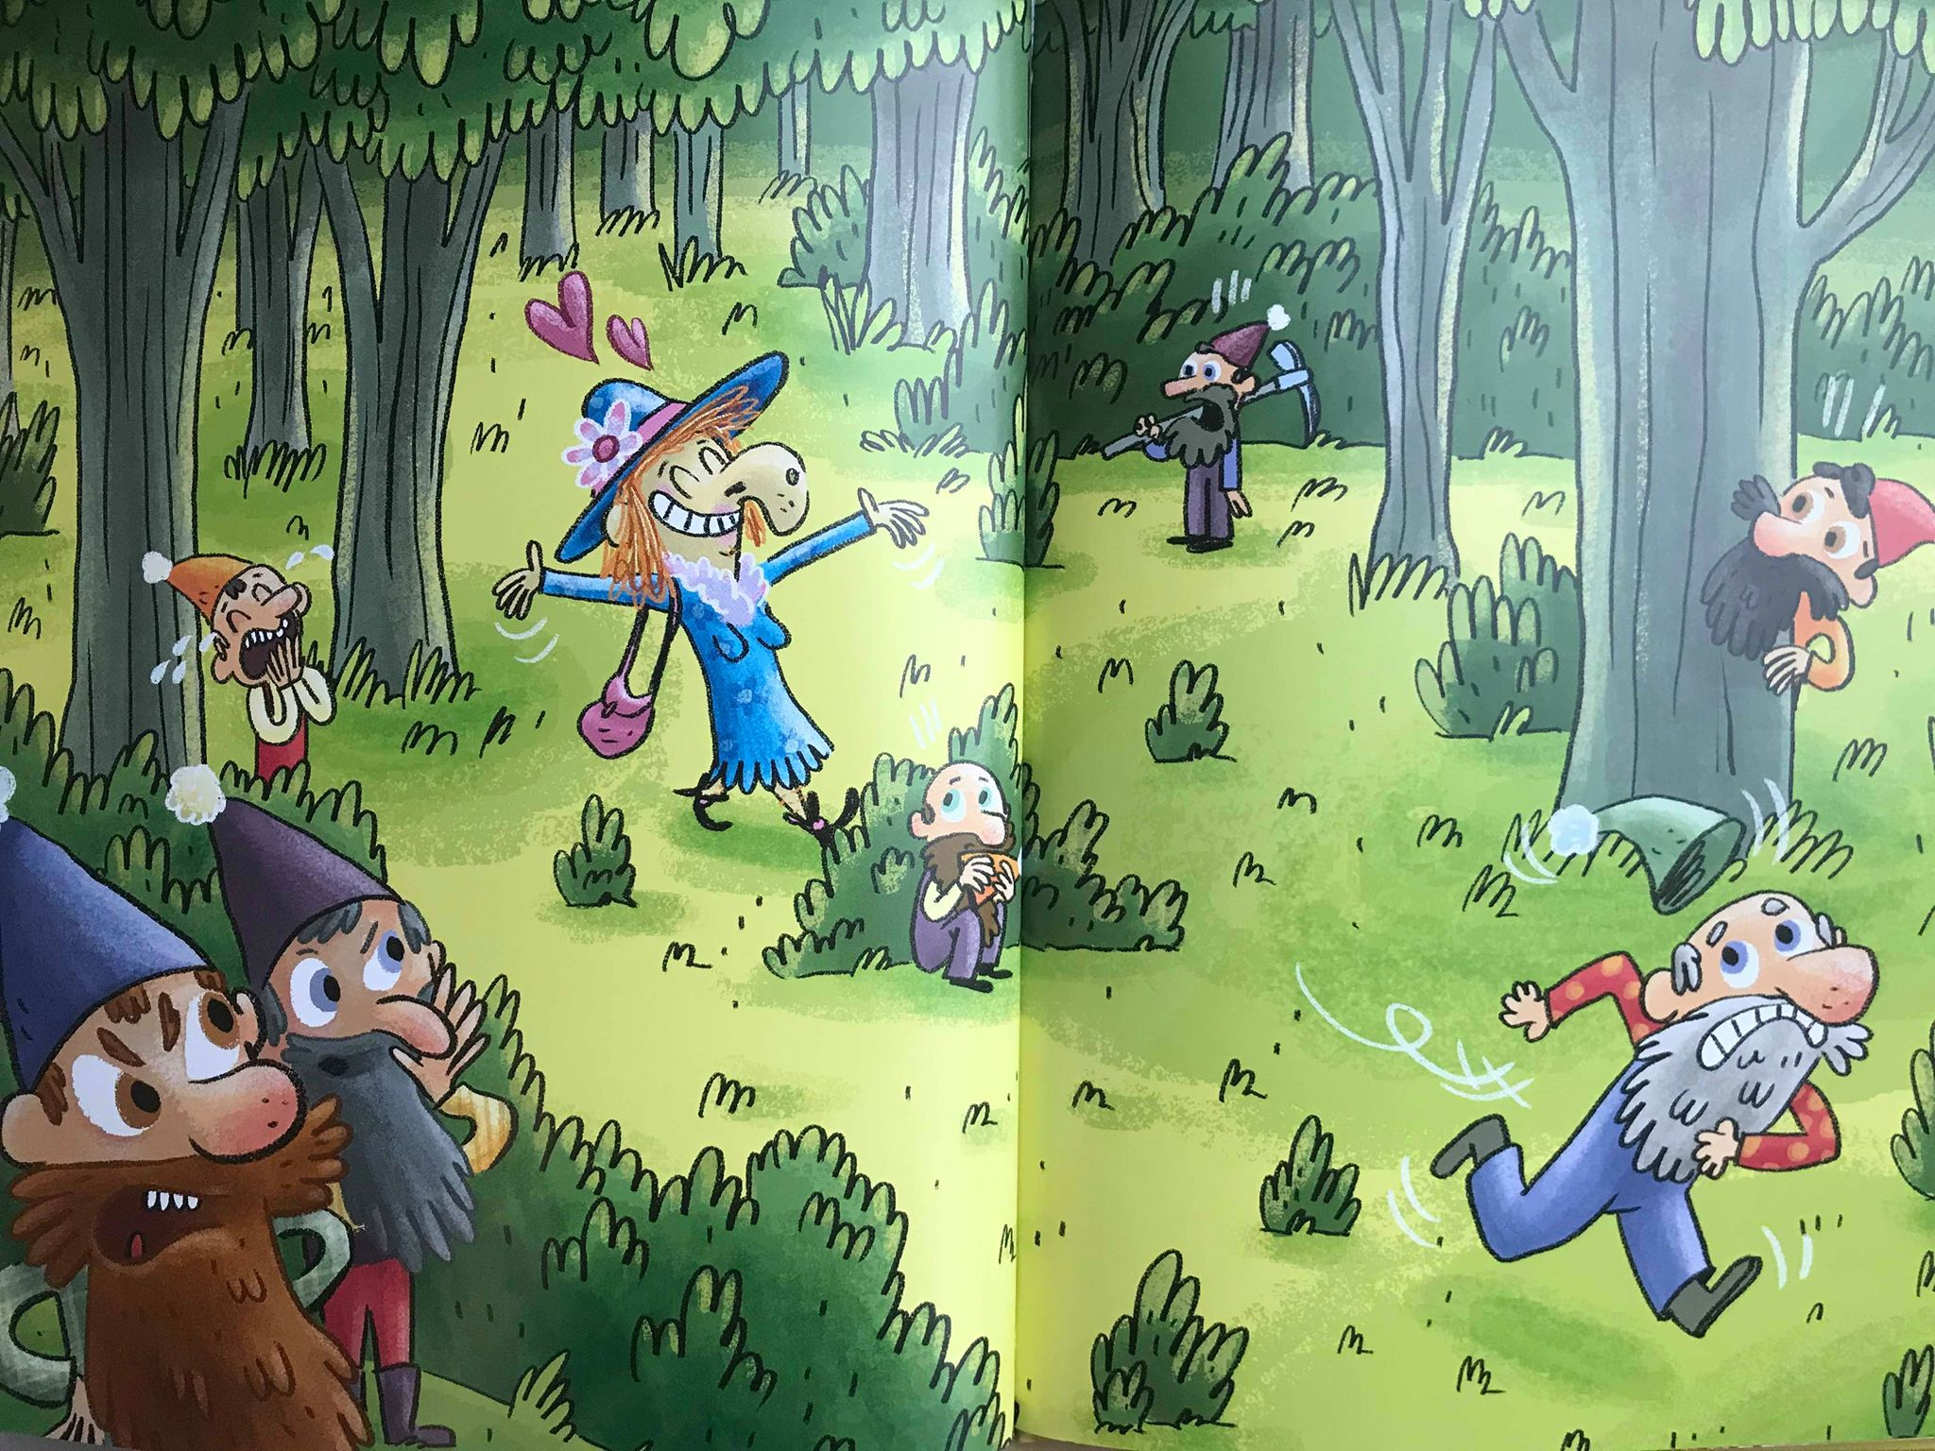 | septs nains - bras  s’enfuient - se cachent  effrayés - fâchés - amoureuse

…………………………………………………………………………………………………………………………………
…………………………………………………………………………………………………………………………………
…………………………………………………………………………………………………………………………………
…………………………………………………………………………………………………………………………………
…………………………………………………………………………………………………………………………………
…………………………………………………………………………………………………………………………………
…………………………………………………………………………………………………………………………………
…………………………………………………………………………………………………………………………………
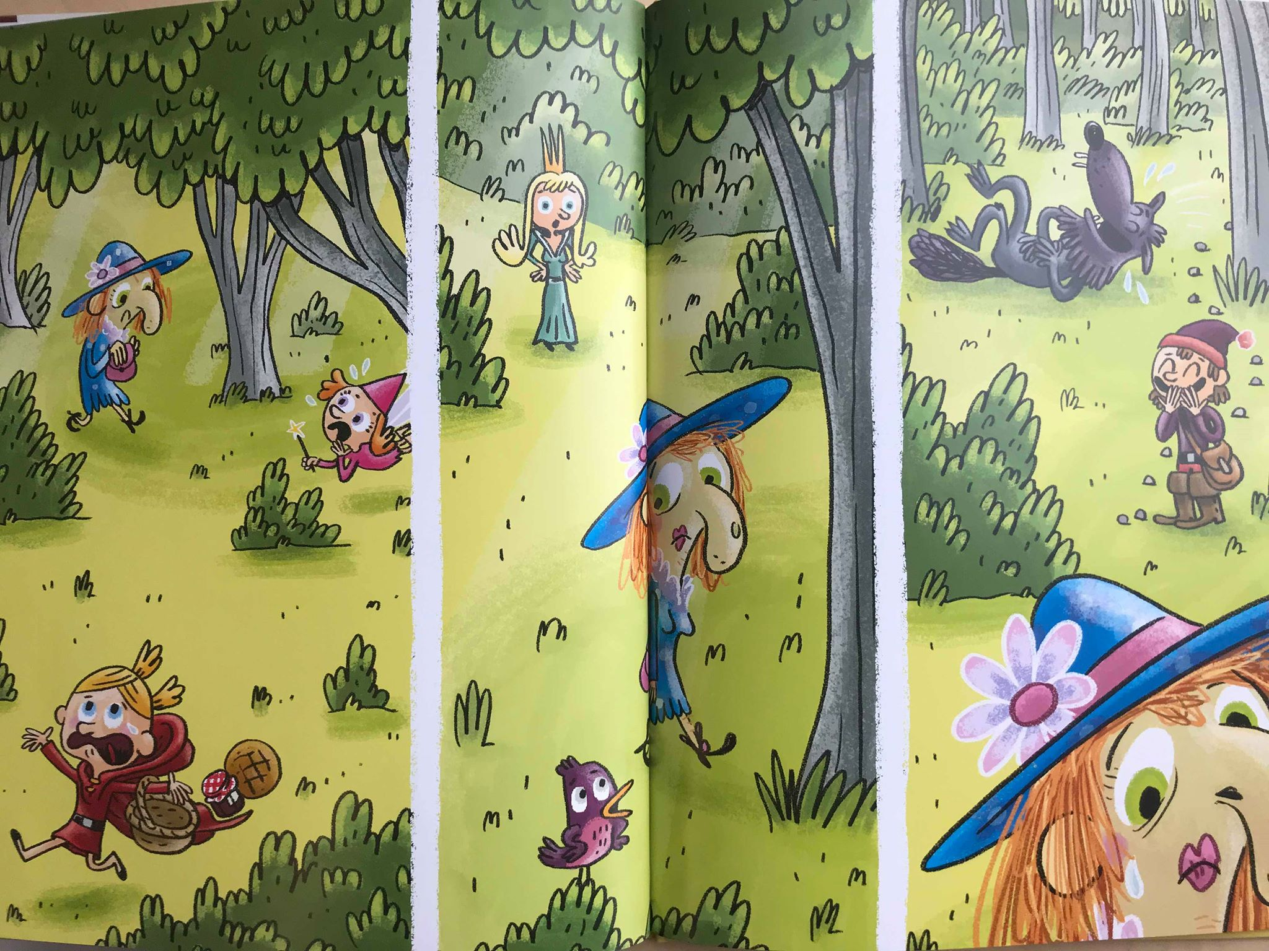
fée - petit Chaperon Rouge - princesse
oiseau - loup - petit Poucet

regardent - se moquent

effrayées - surpris - triste

…………………………………………………………………………………………………………………………………
…………………………………………………………………………………………………………………………………
…………………………………………………………………………………………………………………………………
…………………………………………………………………………………………………………………………………
…………………………………………………………………………………………………………………………………
…………………………………………………………………………………………………………………………………
…………………………………………………………………………………………………………………………………
…………………………………………………………………………………………………………………………………
Il était une sorcière – les aventures 03 (A)

Elle avance un peu plus loin. La sorcière arrive chez les sept nains : elle a l’air amoureuse mais elle leur fait peur.

Le Petit Chaperon rouge s’enfuit parce qu’il est effrayé. La fée a peur. L’oiseau et la princesse sont surpris. Le Petit Poucet et le loup sont morts de rire et se moquent de la sorcière.

Il était une sorcière – les aventures 03 (A)

Elle avance un peu plus loin. La sorcière arrive chez les sept nains : elle a l’air amoureuse mais elle leur fait peur.

Le Petit Chaperon rouge s’enfuit parce qu’il est effrayé. La fée a peur. L’oiseau et la princesse sont surpris. Le Petit Poucet et le loup sont morts de rire et se moquent de la sorcière.

Il était une sorcière – les aventures 03 (B)

La sorcière est toute heureuse et elle accueille les sept nains à bras ouverts. La plupart sont terrorisés et les autres sont fâchés.

La sorcière arrive : le Petit Chaperon rouge et la fée partent en courant, la princesse et le petit oiseau sont étonnés, le loup et le Petit poucet se moquent.
La sorcière vit un moment difficile.

Il était une sorcière – les aventures 03 (B)

La sorcière est toute heureuse et elle accueille les sept nains à bras ouverts. La plupart sont terrorisés et les autres sont fâchés.

La sorcière arrive : le Petit Chaperon rouge et la fée partent en courant, la princesse et le petit oiseau sont étonnés, le loup et le Petit poucet se moquent.
La sorcière vit un moment difficile.

